### 用于数据分析的异构云存储配置

摘要

数据分析是公有云服务上一类重要的数据密集型工作负载。然而，为这些应用选择正确的计算与存储配置是很困难的，因为可用选项空间很大和选项之间的交互非常复杂。此外，分析型工作负载访问的不同数据流具有不同的特征，这些特征可以被不同的存储设备更好地服务。

我们介绍selecta，这是一个为数据分析工作负载推荐近最优的云计算和存储资源配置的工具。Selecta使用潜在因素协同过滤来预测应用在不同配置下的性能，基于分析训练工作负载收集的稀疏数据。我们使用上百个SQL和ML应用对selecta进行评估，结果显示selecta选择近最优的性能配置（最优10%内）的概率为94%，近最优的成本配置的概率为80%。我们还使用selecta得出关于云存储系统的重要见解，包括NVME闪存设备的性能-成本效率，云存储关于支持细粒度容量和带宽分配的需求，端到端存储优化的动机。

#### 介绍

随着亚马逊AWS、谷歌云平台和微软AZure把它们的工作负载转移到平台上，公共云市场正经历着前所未有的增长。除了高弹性之外，公有云还承诺减少所有租户的总成本，因为资源是被租户共享的。然而，实现性能和成本效率要求为每一个给定的应用选择合适的配置。不幸的是，大量可用的实力类型和配置选项使为应用选择合适的资源非常困难。

存储选择通常是必要的，特别是对数据密集型分析的云部署。云厂商提供了各种各样的存储选项，包括对象、文件和块存储。块存储可以由硬盘、固态驱动器和高带宽、低延迟的NVMe组成。上述设备可能在运行应用程序的云实例本地或者远程。仅这些选项就会导致存储配置选项在吞吐量、延迟和位成本方面出现数量级的差异。随着基于3D-X poind 的新兴技术的出现，云存储领域变得越来越多样化。

选择正确的云存储配置对性能和成本来说都很重要。考虑SPARK SQL在两张128GB的表上等价查询的结果，我们发现8个EC2节点集群中的实例访问r-HDD比l-NVME查询花费时间要长8.7倍。这与最近的研究形成对比。与之前的spark相比，发现更快的存储只能将任务执行时间中位数最多提高19%。尽管NVMe单位时间成本更高，但NVMe的性能优势使该查询的执行成本降低8倍。如果我们还考虑核数和内存实例的一些选项，性能最好和性能最差VM存储配置之间的性能差距超过30倍。

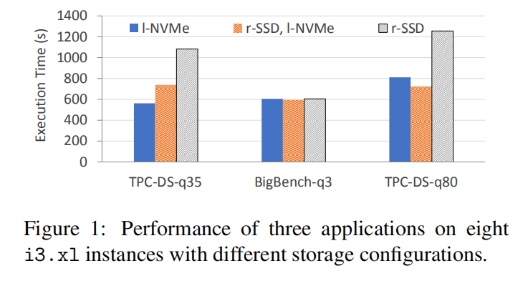

为分析型应用确定云配置具有挑战性。即使我们将自己限制为单个实例类型并专注于优化性能，为特定应用程序选择存储配置仍然很重要。图一比较了三个spark应用程序的性能，这三个程序分别运行在存储设备分别为I-NVMe、r-SSD和混合(r-SSD用于输入/输出数据，l-NVMe用于中间数据)的i3.8xlarge EC2实例。第一个应用程序是I / O绑定的，并且受益于NVMe Flash的高吞吐量。第二个应用程序有CPU瓶颈，因此对三个存储选项配置表现性能一样。第三个应用程序是I/O绑定的，并且在混合存储选项表现性能最好，因为它最大限度的减少了读写I/O之间的干扰，读写I/Os在Flash上的性能是不对称的。这个结果不应该令人惊讶。分析工作负载访问多个数据流，包括输入和输出文件、日志和中间数据（例如混洗和广播）。每个数据流在访问频率、访问方式和数据生存时间方面都有不同的特征，这些特征使得不同的数据流更适合不同的存储设备。例如表1中的TPC-DS query 80应用程序，输入数据存储在r-SDD和中间数据存储在NVMe闪存比所有数据存储在NVMe表现得更好，因为它隔离了流并且消除了干扰。

我们介绍selecta，一种学习近最优VM和存储配置的工具，用于用户指定的性能成本目标的分析型应用程序。Selecta的目标是对新到达的数据进行频繁或定期重新运行的分析工作[1,25,55]。配置由云实例类型（核心计数和内存容量）以及用户输入/输出数据和中间数据的存储类型和容量定义。Selecta使用稀疏性能数据训练在各种云配置上配置的应用程序，以及仅在两个配置上配置的目标应用程序的性能度量。为了预测不同配置的应用性能，selecta使用潜因子协同过滤，这是一种普遍应用在推荐系统中的机器学习方法[10,57,11,22,23]。Selecta将稀疏性能数据用于配置在各种云配置上的训练应用程序，以及仅在两种配置上配置的目标应用程序的性能测量。与穷举搜索相比，selecta利用稀疏的训练数据来显著更快、更经济高效地学习。该方法还对CherryPick和Ernest等最新的系统进行了改进，这些系统的性能预测模型需要更多关于目标应用程序的信息，因此需要更多应用程序才能收敛[3,69]。更多的是，过去的工作没有考虑异构云存储选项或者每个应用程序中不同数据流的不同偏好[71]。

我们使用超过一百个Spark SQL和ML工作负载来评估selecta，每个工作负载都有两种不同的数据集缩放因子。我们证明selecta选择近最优性能配置的概率为94%（在最优的10%以内）和近最优的成本配置的概率为80%。我们还分析了selecta对各种参数的影响性，例如训练工作负载或者目标应用程序的可用信息量。

我们工作的关键贡献是我们通过分析型工作负载对云存储系统及其使用情况进行了分析，这带来了一些重要的见解。我们发现除了提供最佳性能之外，基于NVMe的的配置还为各种应用程序提供较低的执行成本。我们观察支持容量和带宽的细粒度分配的云存储选项的需求，类似于无服务器云服务提供的计算和内存资源的细粒度分配[7]。分解的NVMe闪存可以为这种灵活的云存储选项提供基础。最后，我们展示了对端到端云存储优化的需求，包括应用程序框架、操作系统和云服务，由于存储堆栈效率低下，几种存储配置没有发挥它们的潜力。

#### 动机与背景

我们讨论用于选择云存储配置的当前方法，并解释了所涉及的挑战。

##### 2.1当前方法

常规方法：用于数据分析作业的输入/输出传统上存在分布式文件系统，例如HDFS或者亚马逊的S3对象存储系统[62.6]。中间数据通常从每个节点上的专用本地块存储卷（例如l-ssd或者l-nvme）并在需要额外容量情况下溢出到r-HDD。在典型的Spark即服务云部署中，每个实例默认提供两个远程存储卷：一个用户实例根卷，一个用于日志[19]。

存在工具：最近的工作聚焦在在云中自动地选择一个最优的虚拟机配置[71,69,3]。然而这些工具往往忽略云存储选项的异构性。在下一节中，我们将讨论云存储配置空间的范围。

##### 2.2挑战

复杂配置空间：云存储有多种形式：对象存储（例如亚马孙S3[6]），文件存储（例如Azure Files[45]）和块存储（例如谷歌计算引擎持久化磁盘[29]）。块和对象存储最常用于数据分析。块存储进一步被细分为硬件选项：冷或吞吐量优化的硬盘，SAS SSD,或者Nvme闪存。块存储对实例来说可以是本地的（直接依附）或者远程的（通过网络）。本地块存储是临时的：数据存在当且仅当实例在运行。远程卷会一直存在直到用户明确删除。

表1比较了在AWS中三个可用的块存储选项。每个存储选项提供一个不同性能、成本和灵活性的权衡。例如，l-NVMe存储以较高的单位成本提供高吞吐量和低延迟。当前，云提供商通常以固定单位容量提供Nvme，该容量直接连接到选择的实例中，按每秒或每小时收费。与没有Nvme的实例相比较，对于有475GBNvme闪存的实例，AWS每小时多收费0.023美元。相比之下，S3的费用是基于容量（每月每GB0.023美元）和带宽（每10KGET请求）使用。除了存储配置外，用户还必须从各种各样 的VM类型中进行选择，以确定正确的CPU和内存数量，VM数量极其网络带宽。这些选择往往影响存储，必须一起考虑。例如，在拥有1GB/S网络带宽的实例中，网络限制了表1中的r-HDD和r-SSD存储卷可实现的序列吞吐量。

性能-成本目标：虽然拥有最多CPU核心、最多内存和最快存储的配置通常提供最高性能，但是其优化运行时间成本也要困难得多。设计用于优化特定目标（例如预测是性能最大化或者成本最小化的配置）的系统并不足以对复杂目标（例如预测在一定预算内使运行时间最小化的配置）提出建议。通过在候选配置上预测应用程序执行时间，我们的方法仍然通用。除非另有说明，否则我们把成本成为执行应用程序的成本。

异构应用数据：我们将分布式数据分析框架管理的数据主要分为两类：通常长期存储的输入输出数据和存活在作业执行期间的中间数据。

